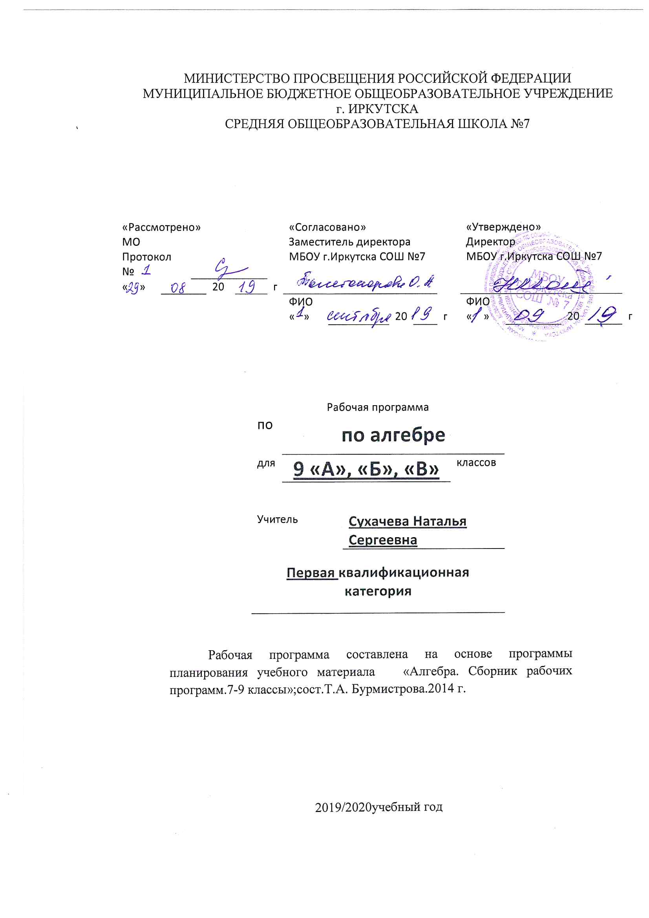
Рабочая программа по алгебре составлена на основе следующих нормативно- правовых документов:
для классов, работающих по ФГОС:
- Федеральный государственный стандарт основного общего образования, утвержден приказом Министерства образования и науки Российской Федерации от 17мая 2012 г. № 413.
- Закон Российской Федерации «Об образовании» (статья 7).
- Учебный план МБОУ г. Иркутска СОШ № 7 на 2019/2020 учебный год.
- Примерная программа (основного общего образования) по алгебре по сборнику «Примерные программы по учебным предметам. Математика. 5-9 классы.-3-е изд., перераб.-М.: Просвещение, 2011»

Планируемые образовательные результаты изучения содержания курса.
В результате изучения алгебры ученик должен:
- знать/понимать
- существо понятия математического доказательства; примеры доказательств;
- существо понятия алгоритма; примеры алгоритмов;
- как используются математические формулы, уравнения и неравенства; примеры их применения для решения математических и практических задач;
- как математически определенные функции могут описывать реальные зависимости; приводить примеры такого описания;
- как потребности практики привели математическую науку к необходимости расширения понятия числа;
- вероятностный характер многих закономерностей окружающего мира; примеры статистических закономерностей и выводов;
- смысл идеализации, позволяющей решать задачи реальной действительности математическими методами, примеры ошибок, возникающих при идеализации;
- уметь
- выполнять основные действия со степенями с целыми показателями, с многочленами и с алгебраическими дробями; выполнять разложение многочленов на множители; выполнять тождественные преобразования рациональных выражений;
- применять свойства арифметических квадратных корней для вычисления значений и преобразований числовых выражений, содержащих квадратные корни;
- решать линейные, квадратные уравнения и рациональные уравнения, сводящиеся к ним;
- решать линейные неравенства с одной переменной и их системы;
- находить значения функции, заданной формулой, таблицей, графиком по ее аргументу; находить значение аргумента по значению функции, заданной графиком или таблицей;
- определять свойства функции по ее графику; применять графические представления при решении уравнений, систем, неравенств;
- описывать свойства изученных функций, строить их графики;
- использовать приобретенные знания и умения в практической деятельности и повседневной жизни для:
- выполнения расчетов по формулам, составления формул, выражающих зависимости между реальными величинами; нахождения нужной формулы в справочных материалах;
- моделирования практических ситуаций и исследования построенных моделей с использованием аппарата алгебры;
- описания зависимостей между физическими величинами соответствующими формулами при исследовании несложных практических ситуаций;
- интерпретации графиков реальных зависимостей между величинами.

Программа обеспечивает достижение следующих результатов освоения образовательной программы основного общего образования:
личностные:
- сформированность ответственного отношения к учению, готовность и способности обучающихся к саморазвитию и самообразованию на основе мотивации к обучению и познанию, выбору дальнейшего образования на базе ориентировки в мире профессий и профессиональных предпочтений, осознанному построению индивидуальной образовательной траектории с учётом устойчивых познавательных интересов;
- сформированность целостного мировоззрения, соответствующего современному уровню развития науки и общественной практики;
- сформированность коммуникативной компетентности в общении и сотрудничестве со сверстниками, старшими и младшими, в образовательной, общественно полезной, учебно-исследовательской, творческой и других видах деятельности;
- умение ясно, точно, грамотно излагать свои мысли в устной и письменной речи, понимать смысл поставленной задачи, выстраивать аргументацию, приводить примеры и контрпримеры;
- представление о математической науке как сфере человеческой деятельности, об этапах её развития, о её значимости для развития цивилизации;
- критичность мышления, умение распознавать логически некорректные высказывания, отличать гипотезу от факта;
- креативность мышления, инициатива, находчивость, активность при решении алгебраических задач;
- умение контролировать процесс и результат учебной математической деятельности;
- способность к эмоциональному восприятию математических объектов, задач, решений, рассуждений.
метапредметные:
- умение самостоятельно планировать альтернативные пути достижения целей, осознанно выбирать наиболее эффективные способы решения учебных и познавательных задач;
- умение осуществлять контроль по результату и по способу действия на уровне произвольного внимания и вносить необходимые коррективы;
- умение адекватно оценивать правильность или ошибочность выполнения учебной задачи, её объективную трудность и собственные возможности её решения;
- осознанное владение логическими действиями определения понятий, обобщения, установления аналогий, классификации на основе самостоятельного выбора оснований и критериев, установления родо-видовых связей;
- умение устанавливать причинно-следственные связи; строить логическое рассуждение, умозаключение (индуктивное, дедуктивное и по аналогии) и выводы;
- умение создавать, применять и преобразовывать знаковосимволические средства, модели и схемы для решения учебных и познавательных задач;
- умение организовывать учебное сотрудничество и совместную деятельность с учителем и сверстниками: определять цели, распределение функций и ролей участников, взаимодействие и общие способы работы; умение работать в группе: находить общее решение и разрешать конфликты на основе согласования позиций и учёта интересов; слушать партнёра; формулировать, аргументировать и отстаивать своё мнение;
- сформированность учебной и общепользовательской компетентности в области использования информационно-коммуникационных технологий (ИКТ- компетентности);
- первоначальные представления об идеях и о методах математики как об универсальном языке науки и техники, о средстве моделирования явлений и процессов;
- умение видеть математическую задачу в контексте проблемной ситуации в других дисциплинах, в окружающей жизни;
- умение находить в различных источниках информацию, необходимую для решения математических проблем, и представлять её в понятной форме; принимать решение в условиях неполной и избыточной, точной и вероятностной информации;
- умение понимать и использовать математические средства наглядности (рисунки, чертежи, схемы и др.) для иллюстрации, интерпретации, аргументации;
- умение выдвигать гипотезы при решении учебных задач и понимать необходимость их проверки;
- умение применять индуктивные и дедуктивные способы рассуждений, видеть различные стратегии решения задач;
- понимание сущности алгоритмических предписаний и умение действовать в соответствии с предложенным алгоритмом;
- умение самостоятельно ставить цели, выбирать и создавать алгоритмы для решения учебных математических проблем;
- умение планировать и осуществлять деятельность, направленную на решение задач исследовательского характера;
Предметными результатами изучения алгебры в 9 классе являются следующие умения:
Квадратичная функция:
- строить график квадратичной функции и применять графические представления для решения неравенств второй степени с одной переменной;
- выполнять простейшие преобразования графиков функций;
- находить область определения и область значений функции, промежутки знакопостоянства, промежутки возрастания и убывания функций, наибольшее и наименьшее значения, точки пересечения графика квадратичной функции с осями координат, нули функции;
- находить значения функций, заданных формулой, таблицей, графиком; решать обратную задачу;
- решать квадратные уравнения, определять знаки корней;
- выполнять разложение квадратного трехчлена на множители;
- решать квадратное неравенство методом интервалов.
Уравнения и неравенства с одной переменной:
- решать целые уравнения методом введения новой переменной; разложением на множители и графическим способом;
- решать системы двух уравнений с двумя переменными графическим способом.
- Уравнения и неравенства с двумя переменными:
- решать уравнения с двумя переменными способом подстановки и сложения;
- решать задачи на совместную работу, на движение и другие составлением систем уравнений.
- Прогрессии:
- понимать значения терминов «член последовательности», «номер члена последовательности»;
- находить разность арифметической прогрессии, сумму n первых членов арифметической прогрессии и любой член арифметической прогрессии;
- вычислять любой член геометрической прогрессии по формуле, знать свойства членов геометрической прогрессии, находить сумму n первых членов геометрической прогрессии;
- выявлять, какая последовательность является арифметической (геометрической), если да, то находить d (q);
5. применять различные способы | задания | арифметической | и
геометрической прогрессий при | решении | задач (особенно | при
решении «жизненных» — компетентностных задач);

Содержание учебного предмета

Глава 1. Свойства функций. Квадратичная функция (22 часа)
Функция. Свойства функций. Квадратный трехчлен. Разложение квадратного трехчлена на множители. Функция у = ах² + bх + с, её свойства и график. Неравенства второй степени с одной переменной. Метод интервалов. Четная и нечетная функция. Функция у = х^{n}. Определение корня n-й степени. Вычисление корней n -й степени.
Цель: расширить сведения о свойствах функций, ознакомить обучающихся со свойствами и графиком квадратичной функции, сформировать умение решать неравенства вида ах² + bх + с0 ах² + bх + с где а0. Ввести понятие корня n -й степени.
В начале темы систематизируются сведения о функциях. Повторяются основные понятия: функция, аргумент, область определения функции, график. Даются понятия о возрастании и убывании функции, промежутках знакопостоянства. Тем самым создается база для усвоения свойств квадратичной и степенной функций, а также для дальнейшего углубления функциональных представлений при изучении курса алгебры и начал анализа.
Подготовительным шагом к изучению свойств квадратичной функции является также рассмотрение вопроса о квадратном трехчлене и его корнях, выделении квадрата двучлена из квадратного трехчлена, разложении квадратного трехчлена на множители.
Изучение квадратичной функции начинается с рассмотрения функции у=ах², её свойств и особенностей графика, а также других частных видов квадратичной функции – функции у=ах²+n, у=а(х-m)². Эти сведения используются при изучении свойств квадратичной функции общего вида. Важно, чтобы обучающиеся поняли, что график функции у = ах² + bх + с может быть получен из графика функции у = ах² с помощью двух параллельных переносов. Приёмы построения графика функции у = ах² + bх + с отрабатываются на конкретных примерах. При этом особое внимание следует уделить формированию у обучающихся умения указывать координаты вершины параболы, ее ось симметрии, направление ветвей параболы.
При изучении этой темы дальнейшее развитие получает умение находить по графику промежутки возрастания и убывания функции, а также промежутки, в которых функция сохраняет знак.
Формирование умений решать неравенства вида ах² + bх + с0 ах² + bх + с где а0, осуществляется с опорой на сведения о графике квадратичной функции (направление ветвей параболы ее расположение относительно оси Ох).
Обучающиеся знакомятся с методом интервалов, с помощью которого решаются несложные рациональные неравенства.
Обучающиеся знакомятся со свойствами степенной функции у=х^{n} при четном и нечетном натуральном показателе n.. Вводится понятие корня n-й степени. Обучающиеся должны понимать смысл записей вида , . Они получают представление о нахождении значений корня с помощью калькулятора, причем выработка соответствующих умений не требуется.
Глава 2. Уравнения и неравенства с одной переменной (14 часов)
Целые уравнения. Уравнение с двумя переменными и его график. Системы уравнений второй степени. Решение задач с помощью систем уравнений второй степени.
Цель: систематизировать и обобщить сведения о решении целых с одной переменной, Выработать умение решать простейшие системы, содержащие уравнение второй степени с двумя переменными, и текстовые задачи с помощью составления таких систем; выработать умение решать простейшие системы, содержащие уравнение второй степени с двумя переменными, и текстовые задачи с помощью составления таких систем.
В этой теме завершается изучение рациональных уравнений с одной переменной. В связи с этим проводится некоторое обобщение и углубление сведений об уравнениях. Вводятся понятия целого рационального уравнения и его степени. Обучающиеся знакомятся с решением уравнений третьей степени и четвертой степени с помощью разложения на множители и введения вспомогательной переменной. Метод решения уравнений путем введения вспомогательных переменных будет широко использоваться дальнейшем при решении тригонометрических, логарифмических и других видов уравнений.
В данной теме завершаемся изучение систем уравнений с двумя.переменными. Основное внимание уделяется системам, в которых одно из уравнений первой степени, а другое второй. Известный обучающимся способ подстановки находит здесь дальнейшее применение и позволяет сводить решение таких систем к решению квадратного уравнения.
Ознакомление обучающихся с примерами систем уравнений с двумя переменными, в которых оба уравнения второй степени, должно осуществляться с достаточной осторожностью и ограничиваться простейшими примерами.
Привлечение известных обучающимся графиков позволяет привести примеры графического решения систем уравнений. С помощью графических представлений можно наглядно показать обучающимся, что системы двух уравнений с двумя переменными второй степени могут иметь одно, два, три, четыре решения или не иметь решений.
Разработанный математический аппарат позволяет существенно расширить класс содержательных текстовых задач, решаемых с помощью систем уравнений.
Глава 3. Уравнения и неравенства с двумя переменными (17 часов)
Уравнение с двумя переменными и его график. Системы уравнений второй степени. Решение задач с помощью систем уравнений второй степени. Неравенства с двумя переменными и их системы.
Цель — выработать умение решать простейшие системы, содержащие уравнение второй степени с двумя переменными, и текстовые задачи с помощью составления таких систем.
В данной теме завершается изучение систем уравнений с двумя переменными. Основное внимание уделяется системам, в которых одно из уравнений первой степени, а другое второй. Известный учащимся способ подстановки находит здесь дальнейшее применение и позволяет сводить решение таких систем к решению квадратного уравнения. Учащиеся должны уметь решать системы двух уравнений с двумя переменными, указанные в содержании. Решать текстовые задачи алгебраическим способом: переходить от словесной формулировки условия задачи к алгебраической модели путем составления системы уравнений; решать составленную систему уравнений; интерпретировать результат. Решать системы неравенств с двумя переменными.
Глава 4. Прогрессии (15 часов)
Арифметическая и геометрическая прогрессии. Формулы n-го члена и суммы первых n членов прогрессии. Бесконечно убывающая геометрическая прогрессия.
Цель: дать понятия об арифметической и геометрической прогрессиях как числовых последовательностях особого вида.
При изучении темы вводится понятие последовательности, разъясняется смысл термина «n-й член последовательности», вырабатывается умение использовать индексное обозначение. Эти сведения носят вспомогательный характер и используются для изучения арифметической и геометрической прогрессий.
Работа с формулами n-го члена и суммы первых n членов прогрессий, помимо своего основного назначения, позволяет неоднократно возвращаться к вычислениям, тождественным преобразованиям, решению уравнений, неравенств, систем.
Рассматриваются характеристические свойства арифметической и геометрической прогрессий, что позволяет расширить круг предлагаемых задач.
Глава 5. Элементы комбинаторики и теории вероятностей (13 часов)
Комбинаторное правило умножения. Перестановки, размещения, сочетания. Относительная частота и вероятность случайного события.
Цель: ознакомить обучающихся с понятиями перестановки, размещения, сочетания и соответствующими формулами для подсчета их числа; ввести понятия относительной частоты и вероятности случайного события.
Изучение темы начинается с решения задач, в которых требуется составить те или иные комбинации элементов и. подсчитать их число. Разъясняется комбинаторное правило умножения, которое исполнятся в дальнейшем при выводе формул для подсчёта числа перестановок, размещений и сочетаний. При изучении данного материала необходимо обратить внимание обучающихся на различие понятий «размещение» и «сочетание», сформировать у них умение определять, о каком виде комбинаций идет речь в задаче.
В данной теме обучающиеся знакомятся с начальными сведениями из теории вероятностей. Вводятся понятия «случайное событие», «относительная частота», «вероятность случайного события». Рассматриваются статистический и классический подходы к определению вероятности случайного события. Важно обратить внимание обучающихся на то, что классическое определение вероятности можно применять только к таким моделям реальных событий, в которых все исходы являются равновозможными.
6. Повторение(21 часов)
Цель: Повторение, обобщение и систематизация знаний, умений и навыков за курс алгебры основной общеобразовательной школы.

Глава | Раздел, тема | Кол-во часов | В том числе
 |  |  | Количество уроков | Кол-во уроков контроля
1 | Рациональные дроби и их свойства | 23 | 21 | 2
2 | Квадратные корни | 19 | 17 | 2
3 | Квадратные уравнения | 19 | 17 | 2
4 | Неравенства | 21 | 19 | 2
5 | Степень с целым показателем | 7 | 6 | 1
6 | Элементы статистики и теории вероятностей | 6 | 5 | 1
 | Итоговое повторение курса алгебры 8 класса | 7 | 6 | 1
 | Всего | 102 | 91 | 11

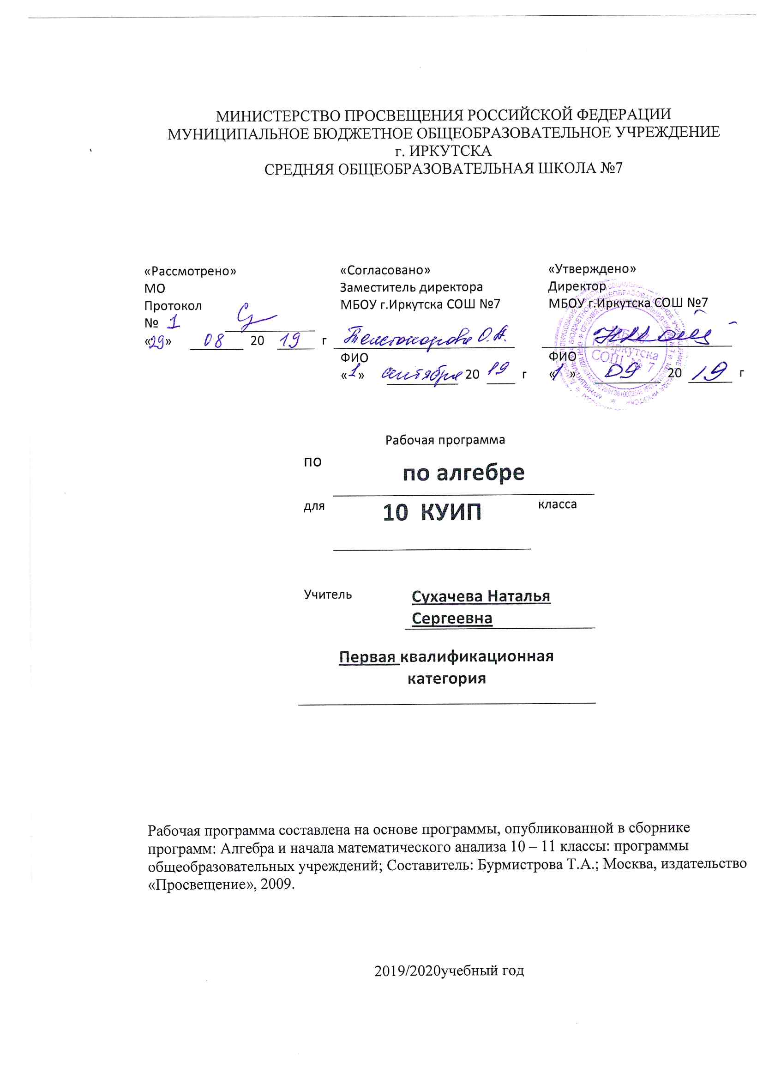
Рабочая программа по алгебре составлена на основе следующих нормативно- правовых документов:

- Федеральный компонент государственного стандарта (основного общего образования) по алгебре, утвержденного приказом Минобразования России от 5.03.2004 г. № 1089.
- Закон Российской Федерации «Об образовании» (статья 7).
- Учебный план МБОУ г. Иркутска СОШ № 7 на 2019/2020 учебный год.
4. Программа по алгебре и началам математического анализа 10 – 11 классы: программы общеобразовательных учреждений; Составитель: Бурмистрова Т.А.; Москва, издательство «Просвещение», 2009.

Планируемые образовательные результаты изучения содержания курса.

В результате изучения математики на профильном уровне в старшей школе ученикдолжен знать/понимать:
- значение математической науки для решения задач, возникающих в теории и практике; широту и ограниченность применения математических методов к анализу и исследованию процессов и явлений в природе и обществе;
- значение практики и вопросов, возникающих в самой математике, для формирования и развития математической науки;
- идеи расширения числовых множеств как способа построения нового математического аппарата для решения практических задач и внутренних задач математики;
- значение идей, методов и результатов алгебры и математического анализа для построения моделей реальных процессов и ситуаций;
- универсальный характер законов логики математических рассуждений, их применимость в различных областях человеческой деятельности;
- различие требований, предъявляемых к доказательствам в математике, естественных, социально-экономических и гуманитарных науках, на практике;
должен уметь:
- выполнять арифметические действия, сочетая устные и письменные приемы, применение вычислительных устройств; находить значения корня натуральной степени рациональным показателем, логарифма, используя при необходимости вычислительные устройства; пользоваться оценкой и прикидкой при практических расчетах;
- применять понятия, связанные с делимостью целых чисел, при решении математических задач;
- находить корни многочленов с одной переменной, раскладывать многочлены на множители;
- проводить преобразования числовых и буквенных выражений, включающих степени, радикалы, логарифмы и тригонометрические функции.

должен использовать приобретенные знания и умения в практической деятельности и повседневной жизни
- для практических расчетов по формулам, включая формулы, содержащие степени, радикалы, логарифмы и тригонометрические функции, при необходимости используя справочные материалы и простейшие вычислительные устройства.

Начала математического анализа
Функции и графики
Уметь:
- определять значение функции по значению аргумента при различных способах задания функции;
- строить графики изученных функций, выполнять преобразования графиков;
- описывать по графику и по формуле поведение и свойства функций;
- решать уравнения, системы уравнений, неравенства, используя свойства функций и их графические представления;
Использовать приобретенные знания и умения в практической деятельности и повседневной жизни
- дляописания и исследования с помощью функций реальных зависимостей, представления их графически;
- интерпретации графиков реальных процессов.

Уравнения и неравенства
Уметь:
- решать рациональные, показательные и логарифмические уравнения и неравенства, иррациональные и тригонометрические уравнения, их системы;
- доказывать несложные неравенства;
- решать текстовые задачи с помощью составления уравнений, и неравенств, интерпретируя результат с учетом ограничений условия задачи;
- изображать на координатной плоскости множества решений уравнений и неравенств с двумя переменными и их систем.
- находить приближенные решения уравнений и их систем, используя графический метод;
Использовать приобретенные знания и умения в практической деятельности и повседневной жизни
- для построения и исследования простейших математических моделей.
Элементы комбинаторики, статистики и теории вероятностей
Уметь:
- решать простейшие комбинаторные задачи методом перебора, а также с использованием известных формул, треугольника Паскаля; вычислять коэффициенты бинома Ньютона по формуле и с использованием треугольника Паскаля;
- вычислять, в простейших случаях, вероятности событий на основе подсчета числа исходов.
- Использовать приобретенные знания и умения в практической деятельности и повседневной жизни

- для анализа реальных числовых данных, представленных в виде диаграмм, графиков;
- для анализа информации статистического характера.

Изменения, внесенные в программу и их обоснование
В настоящей программе в последовательности изучения учебного материала произведена перестановка: прохождение блока «Тригонометрия» (тригонометрические выражения и их преобразования, тригонометрические и обратные тригонометрические функции, тригонометрические уравнения и неравенства, системы тригонометрических уравнений) вынесено на начало года, после повторения курса алгебры 7-9классов.
Обоснование:
- Для сохранения преемственности материала по алгебре 9 класса в 10 классе целесообразно начать изучение алгебры с продолжения темы «Тригонометрия».
- В целях установления регламента изучения алгебры и геометрии и создания логической связи между ними есть целесообразность вынесения раздела «Тригонометрия» на начало года, так как тригонометрия в широком спектре используется при решении геометрических задач общего вида на нахождение углов между прямой и плоскостью, угла между прямыми в пространстве, угла между плоскостями в курсе стереометрии 10 класса.
- Изменение программы продиктовано стремлением избежать риска не достигнуть желаемого качества усвоения учебного материала при изучении раздела в конце года и добиться более высокого качества за счет продления времени на его отработку в течение учебного года и во время обобщающего повторения.
Часы на повторение поделены на две части – 5 часов вынесено на обобщающее повторение алгебры 7-9 классов в начале учебного года, оставшиеся 11 часов – на конец года.
Промежуточный контроль знаний осуществляется с помощью проверочных самостоятельных работ, тестов. Контрольные работы направлены на проверку владения формально-оперативным математическим аппаратом, способность к интеграции знаний по основным темам курса.
Примерное поурочное планирование составлено в расчете на 5 часов в неделю, всего 170 часов. Контрольных работ - 7, входной контроль – 1, административных работ – 3.
Планирование в примерной программе Никольского С.М. | Планирование в настоящей программе
§1. Действительные числа – 13ч | Повторение. Повторение курса алгебры 7-9 классов –  5 ч  Входной контроль
§2. Рациональные уравнения и неравенства – 25ч | §7. Синус и косинус угла – 10 ч
§3. Корень степени n- 14ч | §8. Тангенс и котангенс угла – 10ч
§4. Степень положительного числа – 14ч | §9. Формулы сложения- 15ч
§5. Логарифмы – 8 ч | §10. Тригонометрические функции числового аргумента– 9ч
§6. Показательные и логарифмические уравнения и неравенства -13ч | §11. Тригонометрические уравнения и неравенства - 16ч
§7. Синус и косинус угла – 11 ч | §1. Действительные числа - 13ч
§8- Тангенс и котангенс угла – 10ч | §2. Рациональные уравнения и неравенства – 25ч
§9. Формулы сложения – 13ч | §3. Корень степени n- 14 ч
§10. Тригонометрические функции числового аргумента– 9ч | §4. Степень положительного числа – 14ч
§11. Тригонометрические уравнения и неравенства - 16ч | §5. Логарифмы. -8ч
§12. Вероятность события – 6ч | §6. Показательные и логарифмические уравнения и неравенства – 13ч
§13. Частота. Условная вероятность – 2ч | §12. Вероятность события – 6ч
Повторение – 15ч | §13. Частота. Условная вероятность – 2ч
 | Повторение –11ч

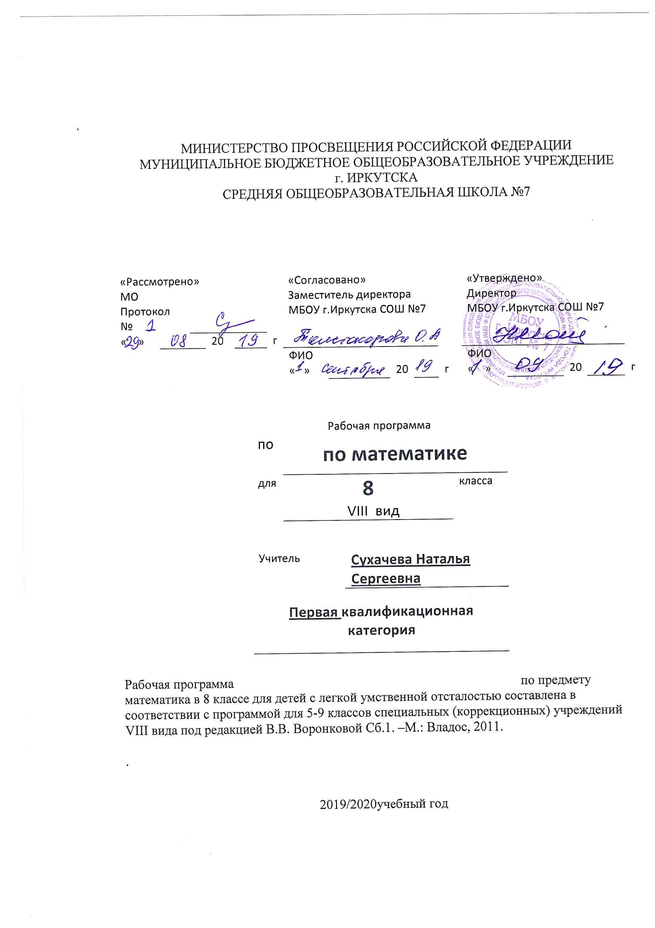
Рабочая программа по (указать предмет) составлена на основе следующих нормативно- правовых документов:
для классов, работающих по ФГОС:
1.Федеральный государственный стандарт основного общего образования, утвержден приказом Министерства образования и науки Российской Федерации от 17мая 2012 г. № 413.
2.Закон Российской Федерации «Об образовании» (статья 7).
3.Учебный план МБОУ г. Иркутска СОШ № 7 на 2019/2020 учебный год.
4. Примерная программа (основного общего образования, среднего (полного) общего образования) по математике

Планируемые образовательные результаты изучения содержания курса.

Основные требования к знаниям и умениям учащихся
Учащиеся должны знать:
- величину 1 градус;
- размеры прямого, острого, тупого, развернутого, полного, смежных углов, сумму углов треугольника;
- элементы транспортира;
- единицы измерения площади, их соотношения;
- формулы длины окружности, площади круга.
Учащиеся должны уметь:
- присчитывать и отсчитывать разрядные единицы и равные числовые группы в пределах 1000000;
- выполнять сложение, вычитание, умножение и деление на однозначное, двузначное целое число натуральных чисел, обыкновенных и десятичных дробей;
- находить число по одной его доле, выраженной обыкновенной или десятичной дробью;
- находить среднее арифметическое нескольких чисел;
- решать арифметические задачи на пропорциональное деление;
- строить и измерять углы с помощью транспортира;
- строить треугольники по заданным длинам сторон и величине углов;
- вычислять площадь прямоугольника (квадрата);
- вычислять длину окружности и площадь круга по заданной длине радиуса;
- строить точки, отрезки симметричные данным относительно оси, центра симметрии.
Примечания.
Обязательно:
- уметь выполнять четыре арифметических действия с натуральными числами в пределах 10 000; по возможности с десятичными и обыкновенными дробями;
- знать наиболее употребительные единицы площади;
- знать размеры прямого, острого и тупого угла в градусах;
- находить число по его половине, десятой доле;
- вычислять среднее арифметическое нескольких чисел;
- вычислять площадь прямоугольника.
Тематическое распределение часов

№ темы | Тема | К\Р по теме | Часов по программе | Запланировано
1 | Нумерация | 1 | 29 | 28
2 | Обыкновенные дроби | 2 | 20 | 20
3 | Обыкновенные и десятичные дроби | 2 | 19 | 19
 | Итого | 10 | 68 | 68

МИНИСТЕРСТВО ПРОСВЕЩЕНИЯ РОССИЙСКОЙ ФЕДЕРАЦИИ
МУНИЦИПАЛЬНОЕ БЮДЖЕТНОЕ ОБЩЕОБРАЗОВАТЕЛЬНОЕ УЧРЕЖДЕНИЕ
г. ИРКУТСКА
СРЕДНЯЯ ОБЩЕОБРАЗОВАТЕЛЬНАЯ ШКОЛА №7

«Рассмотрено» |  |  |  |  |  | «Согласовано» |  |  |  |  | «Утверждено»
МО |  |  |  |  |  | Заместитель директора |  |  |  |  | Директор
Протокол № |  |  |  |  |  | МБОУ г.Иркутска СОШ №7 |  |  |  |  | МБОУ г.Иркутска СОШ №7
« » |  |  | 20 |  | г
 |  |  |  |  |  | ФИО |  |  |  |  | ФИО
 |  |  |  |  |  | « » |  | 20 |  | г | « » |  | 20 |  | г

Рабочая программа
по | по алгебре
для | 8 «Б» |  | класса
Учитель |  | Сухачева Наталья Сергеевна
Первая квалификационная категория

. Рабочая программа составлена на основе программы планирования учебного материала «Алгебра. Сборник рабочих программ.7-9 классы»;сост.Т.А. Бурмистрова.2014 г.

2019/2020учебный год

Рабочая программа по алгебре составлена на основе следующих нормативно- правовых документов:
для классов, работающих по ФГОС:
- Федеральный государственный стандарт основного общего образования, утвержден приказом Министерства образования и науки Российской Федерации от 17мая 2012 г. № 413.
- Закон Российской Федерации «Об образовании» (статья 7).
- Учебный план МБОУ г.Иркутска СОШ № 7 на 2019/2020 учебный год.
- Примерная программа (основного общего образования) по алгебре по сборнику «Примерные программы по учебным предметам.Математика. 5-9 классы.-3-е изд.,перерраб.-М.: Просвещение, 2011»

Планируемые образовательные результаты изучения содержания

курса алгебры в 8 классе
РАЦИОНАЛЬНЫЕ ЧИСЛА
Обучающийся научится:
1)понимать особенности десятичной системы счисления;
2)владеть понятиями, связанными с делимостью натуральных чисел;
3)выражать числа в эквивалентной форме, выбирая наиболее подходящую в зависимости от конкретной ситуации;
4) сравнивать и упорядочивать рациональные числа;
5) выполнять вычисления с рациональными числами, сочетая устные и письменные приемы вычислений, применение калькулятора;
Обучающийся получит возможность:
6) познакомиться с позиционными системами счисления с основаниями, отличными от 10;
7)углубить и развить представления о натуральных числах и свойствах делимости;
8) научиться использовать приёмы, рационализирующие вычсиления, приобрести привычку контролировать вычисления, выбирая подходящий для ситуации способ.
ДЕЙСТВИТЕЛЬНЫЕ ЧИСЛА
Обучающийся научится:
1)использовать начальные представления о множестве действительных чисел;
2) Владеть понятием квадратного корня, применять его в вычислениях
Обучающийся получит возможность:
3)развить представление о числе и числовых системах от натуральных до действительных чисел; о роли вычислений в человеческой практике;
4)развить и углубить знания о десятичной записи действительных чисел (периодические и непериодические дроби).
ИЗМЕРЕНИЯ, ПРИБЛИЖЕНИЯ, ОЦЕНКИ
Обучающийся научится:
1)использовать в ходе решения задач элементарные представления, связанные с приближенными значениями величин.
Обучающийся получит возможность:
2) понять, что числовые данные, которые используются для характеристики объектов окружающего мира, являются преимущественно приближенными, что по записи приближенных значений, содержащихся в информационных источниках можно судить о погрешности приближения;
3) понять, что погрешность результата вычислений должна быть соизмерима с погрешностью исходных данных
АЛГЕБРАИЧЕСКИЕ ВЫРАЖЕНИЯ
Обучающийся научится:
1)владеть понятиями «тождество», «тождественные преобразования», решать задачи, содержащие буквенные данные, работать с формулами;
2)выполнять преобразования выражений, содержащих степени с целыми показателями и квадратные корни;
3)выполнять тождественные преобразования рациональных выражений на основе правил над алгебраическими дробями
Обучающийся получит возможность:
4)научиться выполнять многошаговые преобразования рациональных выражений, применяя широкий набор способов и приемов;
5)применять тождественные преобразования для решения задач из различных разделов курса.
УРАВНЕНИЯ
Обучающийся научится:
1)решать квадратные и дробные рациональные уравнения с одной переменной
2) понимать уравнения как важнейшую математическую модель дл описания и изучения разнообразных реальных ситуаций, решать текстовые задачи алгебраическим методом
3) применять графические представления для исследования уравнений
Ученик получит возможность:
4)овладеть специальными приемами решения уравнений, уверенно применять аппарат уравнений для решения разнообразных задач из математики, смежных предметов, практики
5) применять графические представления для исследования уравнений, содержащих буквенные коэффициенты.
НЕРАВЕНСТВА
Обучающийся научится:
1)понимать и применять терминологию и символику, связанные с отношением неравенства, свойства числовых неравенств;
2)решать линейные неравенства с одной переменной и их системы
3) применять аппарат неравенства для решения задач из различных разделов курса
Обучающийся получит возможность научиться:
4)разнообразным приемам доказательства неравенства; уверенно применять аппарат неравенств для решения разнообразных математических задач и задач из смежных предметов, практики;
5)применять координатную прямую для изображения множества решений линейного неравенства.
ОСНОВНЫЕ ПОНЯТИЯ,ЧИСЛОВЫЕ ФУНКЦИИ
Обучающийся научится:
1)понимать и использовать функциональные понятия и язык (термины, символические обозначения);
2) строить графики функций , , исследовать свойства числовых функций на основе изучения поведения их графиков;
3)понимать функцию как важнейшую математическую модель для описания процессов и явлений окружающего мира, применять функциональный язык для описания и исследования зависимостей между физическими величинами.
Обучающийся получит возможность научиться:
4)проводить исследования, связанные с изучением свойств функции на основе графиков изученных функций
5)использовать функциональные представления и свойства функций для решения математических задач из различных разделов курса.
ОПИСАТЕЛЬНАЯ СТАТИСТИКА
Обучающийся научится использовать простейшие способы представления и анализа статистических данных.
Обучающийся получит возможность приобрести опыт проведения случайных экспериментов, в том числе с помощью компьютерного моделирования, интерпретации их результатов

Содержание обучения
Глава 1. Рациональные дроби (23 часа)
Рациональная дробь. Основное свойство дроби, сокращение дробей. Тождественные преобразования рациональных выражений. Функция у = и её график.
Цель: выработать умение выполнять тождественные преобразования рациональных выражений.
Так как действия с рациональными дробями существенным образом опираются на действия с многочленами, то в начале темы необходимо повторить с обучающимися преобразования целых выражений.
Главное место в данной теме занимают алгоритмы действий с дробями. Учащиеся должны понимать, что сумму, разность, произведение и частное дробей всегда можно представить в виде дроби. Приобретаемые в данной теме умения выполнять сложение, вычитание, умножение и деление дробей являются опорными в преобразованиях дробных выражений. Поэтому им следует уделить особое внимание. Нецелесообразно переходить к комбинированным заданиям на все действия с дробями прежде, чем будут усвоены основные алгоритмы. Задания на все действия с дробями не должны быть излишне громоздкими и трудоемкими.
При нахождении значений дробей даются задания на вычисления с помощью калькулятора. В данной теме расширяются сведения о статистических характеристиках. Вводится понятие среднего гармонического ряда положительных чисел.
Изучение темы завершается рассмотрением свойств графика функции
у =.
Глава 2. Квадратные корни (19 часов)
Понятие об иррациональных числах. Общие сведения о действительных числах. Квадратный корень. Понятие о нахождении приближенного значения квадратного корня. Свойства квадратных корней. Преобразования выражений, содержащих квадратные корни. Функция у = , её свойства и график.
Цель: систематизировать сведения о рациональных числах и дать представление об иррациональных числах, расширив тем самым понятие о числе; выработать умение выполнять преобразования выражений, содержащих квадратные корни.
В данной теме учащиеся получают начальное представление о понятии действительного числа. С этой целью обобщаются известные обучающимся сведения о рациональных числах. Для введения понятия иррационального числа используется интуитивное представление о том, что каждый отрезок имеет длину и потому каждой точке координатной прямой соответствует некоторое число. Показывается, что существуют точки, не имеющие рациональных абсцисс.
При введении понятия корня полезно ознакомить обучающихся с нахождением корней с помощью калькулятора.
Основное внимание уделяется понятию арифметического квадратного корня и свойствам арифметических квадратных корней. Доказываются теоремы о корне из произведения и дроби, а также тождество =, которые получают применение в преобразованиях выражений, содержащих квадратные корни. Специальное внимание уделяется освобождению от иррациональности в знаменателе дроби в выражениях вида , . Умение преобразовывать выражения, содержащие корни, часто используется как в самом курсе алгебры, так и в курсах геометрии, алгебры и начал анализа.
Продолжается работа по развитию функциональных представлений обучающихся. Рассматриваются функция у=, её свойства и график. При изучении функции у=, показывается ее взаимосвязь с функцией у = х², где х ≥ 0.
Глава 3. Квадратные уравнения (21 час)
Квадратное уравнение. Формула корней квадратного уравнения. Решение рациональных уравнений. Решение задач, приводящих к квадратным уравнениям и простейшим рациональным уравнениям.
Цель: выработать умения решать квадратные уравнения и простейшие рациональные уравнения и применять их к решению задач.
В начале темы приводятся примеры решения неполных квадратных уравнений. Этот материал систематизируется. Рассматриваются алгоритмы решения неполных квадратных уравнений различного вида.
Основное внимание следует уделить решению уравнений вида ах² + bх + с = 0, где, а 0, с использованием формулы корней. В данной теме учащиеся знакомятся с формулами Виета, выражающими связь между корнями квадратного уравнения и его коэффициентами. Они используются в дальнейшем при доказательстве теоремы о разложении квадратного трехчлена на линейные множители.
Учащиеся овладевают способом решения дробных рациональных уравнений, который состоит в том, что решение таких уравнений сводится к решению соответствующих целых уравнений с последующим исключением посторонних корней.
Изучение данной темы позволяет существенно расширить аппарат уравнений, используемых для решения текстовых задач.
Глава 4. Неравенства (20 часов)
Числовые неравенства и их свойства. Почленное сложение и умножение числовых неравенств. Погрешность и точность приближения. Линейные неравенства с одной переменной и их системы.
Цель: ознакомить обучающихся с применением неравенств для оценки значений выражений, выработать умение решать линейные неравенства с одной переменной и их системы.
Свойства числовых неравенств составляют ту базу, на которой основано решение линейных неравенств с одной переменной. Теоремы о почленном сложении и умножении неравенств находят применение при выполнении простейших упражнений на оценку выражений по методу границ. Вводятся понятия абсолютной Погрешности и точности приближения, относительной погрешности.
Умения проводить дедуктивные рассуждения получают развитие, как при доказательствах указанных теорем, так и при выполнении упражнений на доказательства неравенств.
В связи с решением линейных неравенств с одной переменной дается понятие о числовых промежутках, вводятся соответствующие названия и обозначения. Рассмотрению систем неравенств с одной переменной предшествует ознакомление обучающихся с понятиями пересечения и объединения множеств.

При решении неравенств используются свойства равносильных неравенств, которые разъясняются на конкретных примерах. Особое внимание следует уделить отработке умения решать простейшие неравенства вида ах > b, ах < b, остановившись специально на случае, когда, а<0.
В этой теме рассматривается также решение систем двух линейных неравенств с одной переменной, в частности таких, которые записаны в виде двойных неравенств.
Глава 5. Степень с целым показателем. Элементы статистики (11 часов)
Степень с целым показателем и ее свойства. Стандартный вид числа. Начальные сведения об организации статистических исследований.
Цель: выработать умение применять свойства степени с целым показателем в вычислениях и преобразованиях, сформировать начальные представления о сборе и группировке статистических данных, их наглядной интерпретации.
В этой теме формулируются свойства степени с целым показателем. Метод доказательства этих свойств показывается на примере умножения степеней с одинаковыми основаниями. Дается понятие о записи числа в стандартном виде. Приводятся примеры использования такой записи в физике, технике и других областях знаний.
Учащиеся получают начальные представления об организации статистических исследований. Они знакомятся с понятиями генеральной и выборочной совокупности. Приводятся примеры представления статистических данных в виде таблиц частот и относительных частот. Обучающимся предлагаются задания на нахождение по таблице частот таких статистических характеристик, как среднее арифметическое, мода, размах. Рассматривается вопрос о наглядной интерпретации статистической информации. Известные обучающимся способы наглядного представления статистических данных с помощью столбчатых и круговых диаграмм расширяются за счет введения таких понятий, как полигон и гистограмма.
6. Повторение (8 часов)
Цель: Повторение, обобщение и систематизация знаний, умений и навыков за курс алгебры 8 класса.

Таблица тематического распределения количества часов:

 |  |  | Рабочая программа
Глава I. Рациональные дроби |  | 23 | 23
1 | Рациональные дроби и их свойства | 5 | 5
2 | Сумма и разность дробей | 7 | 7
3 | Произведение и частное дробей | 11 | 11
Глава II. Квадратные корни |  | 19 | 19
4 | Действительные числа | 2 | 2
5 | Арифметический квадратный корень | 5 | 5
6 | Свойства арифметического квадратного корня | 4 | 4
7 | Применение свойств арифметического квадратного корня | 8 | 8
Глава III. Квадратные уравнения |  | 21 | 21
8 | Квадратное уравнение и его корни | 11 | 11
9 | Дробные рациональные уравнения | 10 | 10
Глава IV. Неравенства |  | 20 | 20
10 | Числовые неравенства и их свойства | 9 | 9
11 | Неравенства с одной переменной и их системы | 11 | 11
Глава V. Степень с целым показателем. Элементы статистики |  | 11 | 11
Повторение |  | 8 | 8
Всего |  | 102 | 102

